**ISSUE AND QUESTIONS**

เนื่องจากมีการเพิ่มเงื่อนไข Field ใหม่ และการเปลี่ยนชื่อ Field ใน Table ระบบ Interface CIS-GL เพื่อรองรับเงื่อนไขส่วนลดค่าน้ำ ซึ่งเอกสารนี้ได้มีการเปรียบเทียบระหว่างข้อมูล Config ก่อน-หลังการปรับเงื่อนไข โดยมีรายละเอียดดังนี้

1. ตาราง ZCIS_GL_TCODE ก่อน และหลังปรับปรุงเงื่อนไข Config

1.1. บิลทำขึ้นรายการ (ลูกค้าราชการ-G, L และ ทั่วไป)







(ต.ย. เดิม)

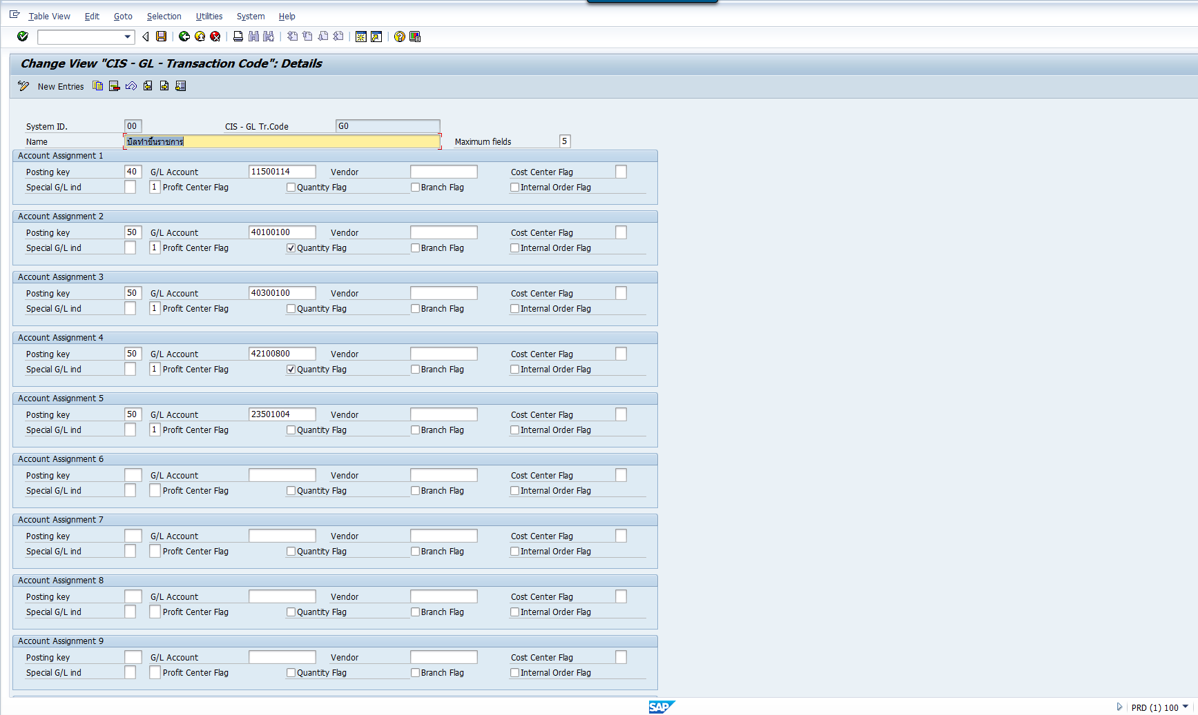

(ใหม่)

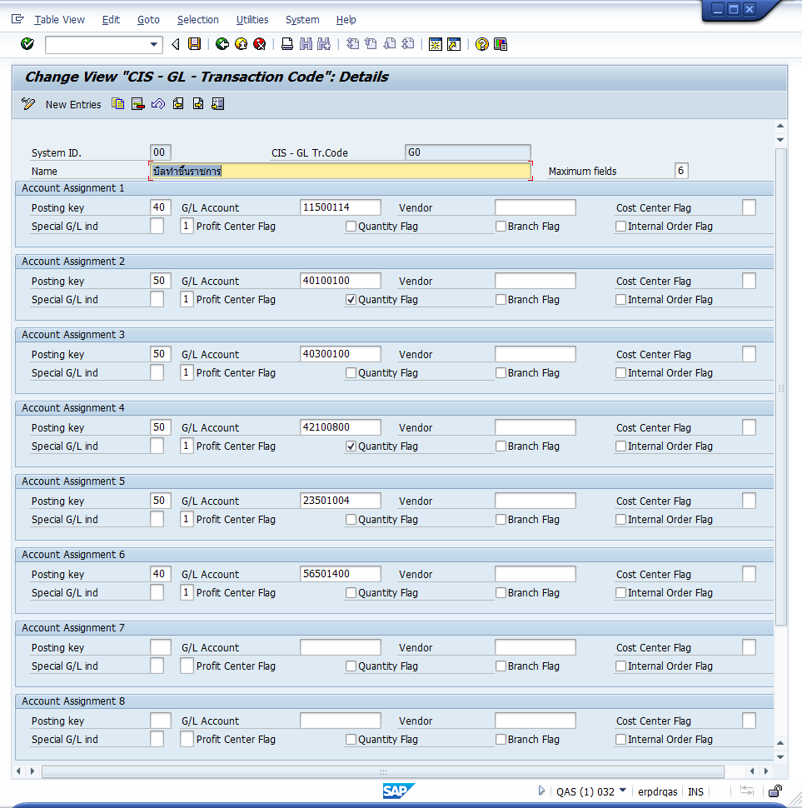

1.2. บันทึกรายการยกเลิกบิล (ลูกค้าราชการ-G, L และ ทั่วไป)







(เดิม)

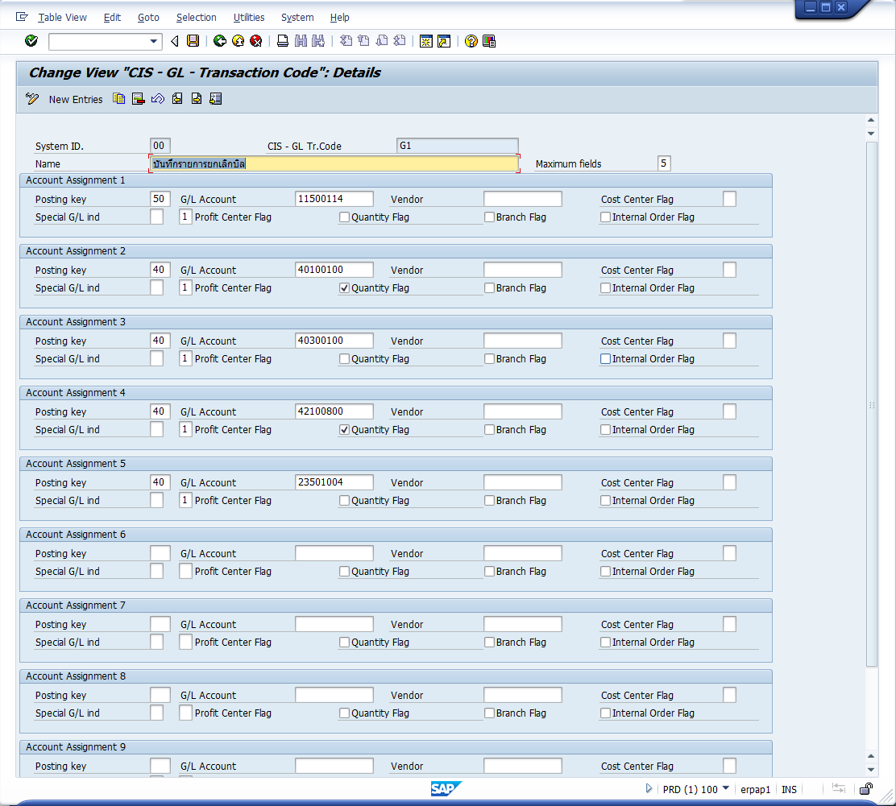

(ใหม่)

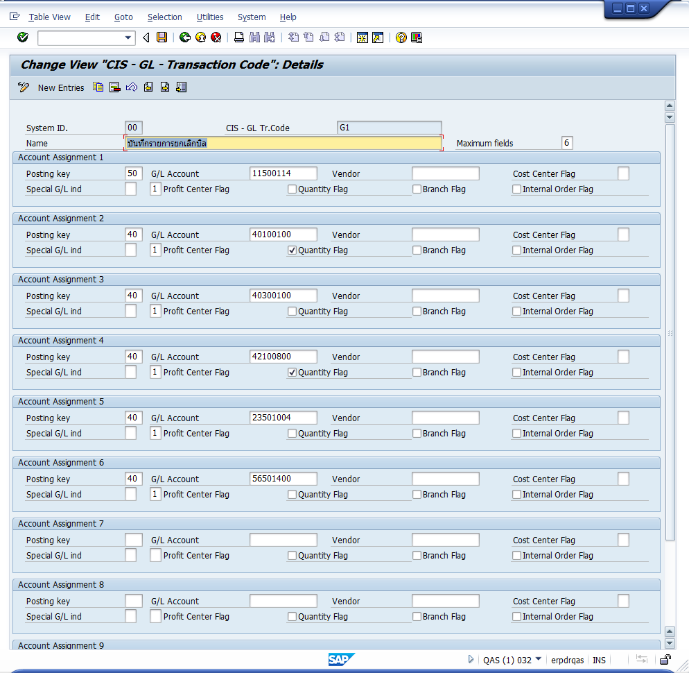

1.3 ยกเลิกบิลข้ามปี (ลูกค้าราชการ-G, L และ ทั่วไป)







(เดิม)

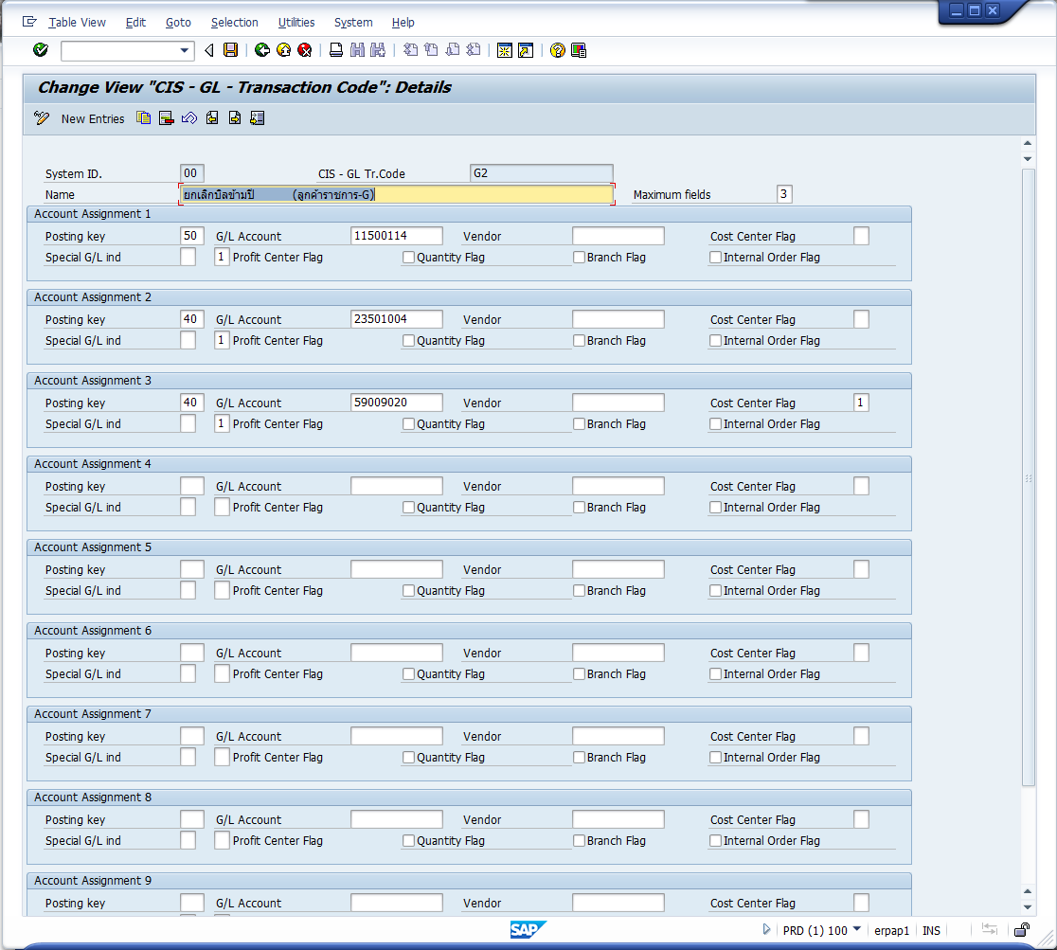

(ใหม่)

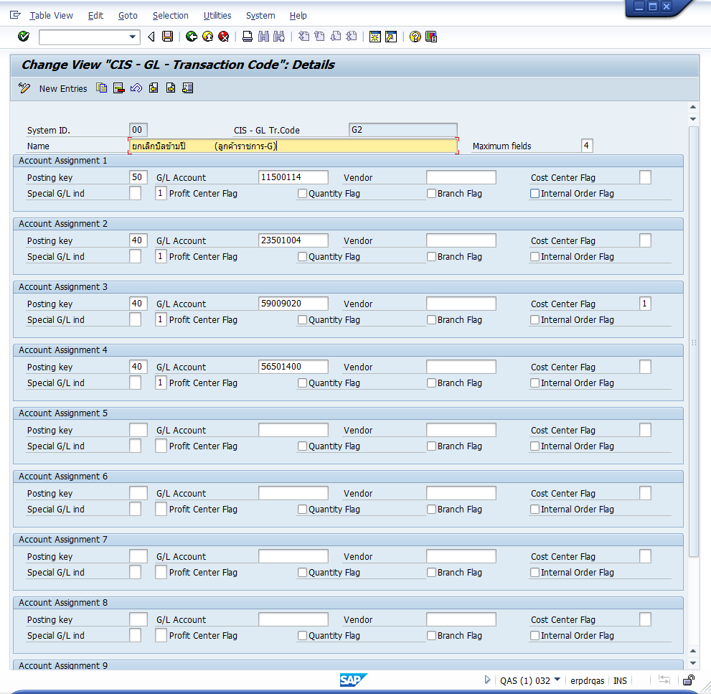

2. ตาราง tPrmBill

(ต.ย. เดิม)

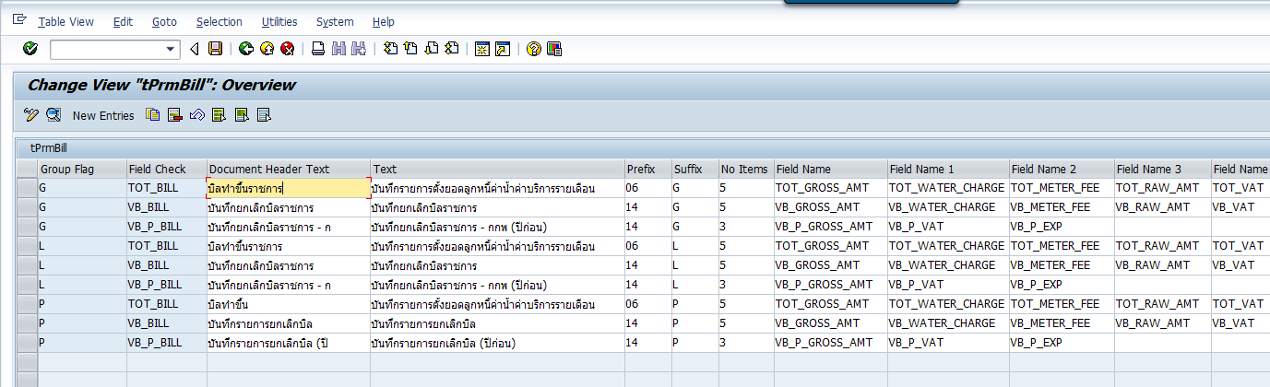



(ใหม่)

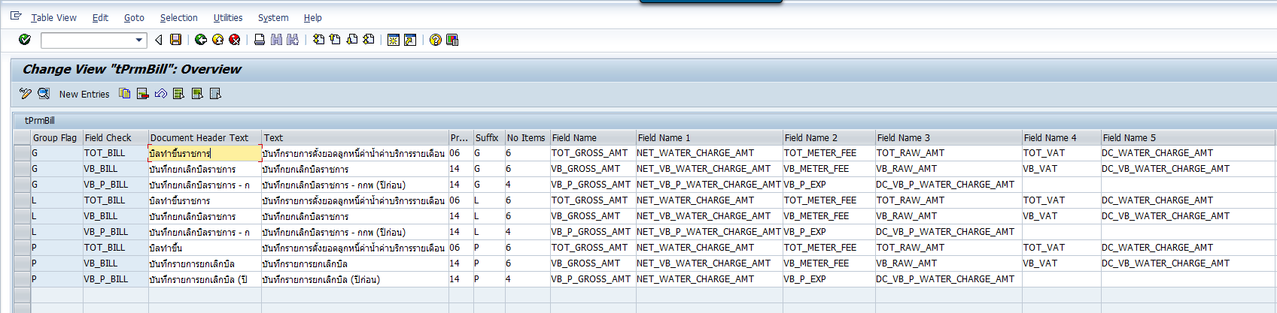



3. ข้อมูลที่ใช้ทดสอบ ข้อมูลวันที่ SysId 00 วันที่ 2020-04-02

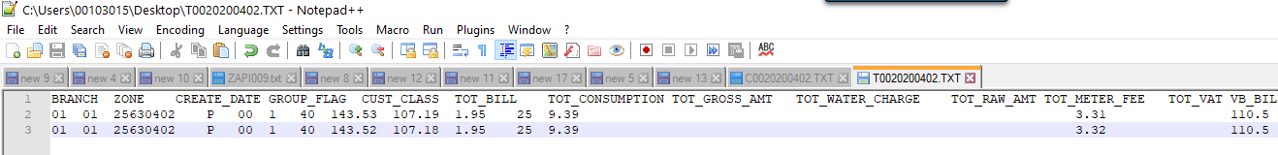

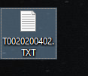

4. Error ที่เกิดขึ้น

สังเกตว่า ถ้าเกิด Field ที่ 4 โปรแกรม ZGLI004 จะไม่สามารถอ่าน Fields ที่เหลือและเกิด Error ได้

